Консультация для родителей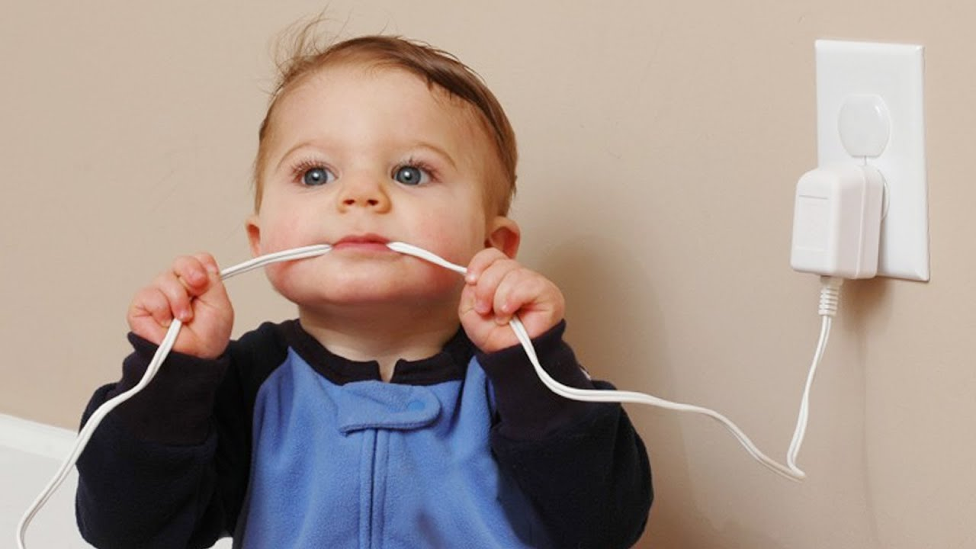
«Безопасность детей – забота взрослых»
Безопасность – это не просто сумма условных знаний, а умения правильно себя вести в различных ситуациях.
Опасность – центральное понятие безопасности жизнедеятельности,
она носит скрытый характер. Признаками, определяющими опасность,
являются:
Угроза жизни;
Возможность нанесения ущерба здоровью;
Нарушение условий нормального функционирования органов и системы человека.
Источники потенциальной опасности для детей
1. Предметы, которыми ребенку категорически запрещается
пользоваться:
спички;
газовые плиты;
печка;
электрические розетки;
включенные электроприборы.
2. Предметы, с которыми детей нужно научить обращаться (зависит
от возраста):
иголка;
ножницы;
нож.
3. Предметы, которые необходимо хранить в недоступных для детей
местах:
бытовая химия;
лекарства;
спиртные напитки;
сигареты;
пищевые кислоты;
режуще-колющие инструменты.
Дошкольный возраст характеризуется нарастанием двигательной
активности и увеличением физических возможностей ребенка, которые,
сочетаясь с повышенной любознательностью, стремлением к
самостоятельности, нередко приводят к возникновению травмоопасных
ситуаций, в основном в быту. Подтверждением этому служат данные
медицинской статистики, показывающие, что из всего детского травматизма
бытовые травмы составляют от 50% до 75%; из них 42% травмированных –
дети первых шести лет жизни.
Чаще встречаются следующие травмы: ранения и ушибы; ожоги;
электротравмы; отравления; попадание в организм инородных тел. Поэтому
чрезвычайно важно создать условия в дошкольном образовательном
учреждении и семье, позволяющие ребенку планомерно осваивать правила
безопасного поведения. В экстремальных ситуациях, когда нужно решить,
как поступить, дошкольники теряются, впадают в состояние безысходности,
незащищенности. Ребенок медленно и чаще неправильно принимает
решение, так как теряется, не зная, что делать.
Уважаемые родители!
Помните, что от качества соблюдения вами профилактических и
предохранительных мер зависит безопасность вашего ребенка!
Безопасность ребенка является основным звеном в комплексе
воспитания ребенка.
Необходимо предпринимать меры предосторожности от получения
ребенком травмы, потому что дети в возрасте до 7 лет проявляют большой
интерес к окружающим их предметам, в частности электроприборам, аудио и
видео технике и взрывоопасным предметам.
Обеспечение безопасности ребенка дома – это комплекс мер
предосторожности, который включает в себя безопасность всех
составляющих вашего дома (кухни, ванной комнаты, спальни, зала и т. д.)!
Ребенок-дошкольник должен находиться под присмотром взрослых
(родителей, воспитателя, няни). Не оставляйте ребенка дома одного на
длительное время!
Ребенок должен запомнить:
• Когда открываешь воду в ванной или в кухне, первым отворачивай
кран с холодной водой. Чтобы не обжечься, добавляй горячую воду
постепенно.
• Никогда не прикасайся к электрическому прибору (стиральная
машина, чайник, фен и т.д.), когда у тебя мокрые руки, потому что вода –
хороший проводник электричества, и ты можешь получить сильный удар
током.
• Не трогай экраны включенного телевизора или компьютера. На
экране может скопиться статический электрический заряд, и тогда тебя
ударит током.
Помните, что большинство несчастных случаев можно
предотвратить! Для этого Вам придётся приобрести "привычку к
безопасности".
Вот несколько советов, над которыми Вы можете поразмыслить.
В гостиной комнате ребенок проводит большую часть времени,
поэтому:
Не располагать громоздкие тяжелые предметы интерьера: настольные
лампы, вазы и вазоны, цветочные горшки и т.п. выше роста
ребенка, на краю стола, подоконника, полки и т.д.
Закрепить все опасные предметы представляющие опасность для
жизни и здоровья ребенка.
Исключить передвижение ребенка по влажному или мокрому полу.
Не оставлять ребенка одного перед незащищенным камином: может
выскочить искорка и поджечь ковер или даже одежду ребенка.
Запомните!
Лекарственные препараты храните в домашней аптечке в недоступном
для детей месте (высоко в закрытом шкафу).
Не употреблять лекарственные препараты по истечении срока годности.
Всегда вставляйте блокираторы в электророзетки во избежание
засунуть отвёртку, шпильку, пальчик в одну из дырочек, какие он видит в стене.
Хранить инструменты набора “Сделай сам” в металлическом ящике с
надежным замком: гвозди, молоток, сверло, пила могут стать опасными, если
окажутся в руках ребенка.
Запомните!
Алкоголь, сигареты, зажигалки и спички должны храниться далеко от детей.
Не оставлять в пределах досягаемости монетки, шпильки, косточки от
фруктов, гвозди, винты, которые ребенок может проглотить или воткнуть в
розетку, в рот или нос.
Не оставлять открытых подвесных проводов, розеток. Лучше
прикрепить их к стене или провести за мебелью.
Нельзя разрешать детям ставить стул или табуретку и забираться на
подоконник
Запомните!
Некоторые комнатные растения (дифенбахия, манстера, малочай и
др.) токсичны и иногда даже смертельны, поэтому их следует держать вдали
от детей.
Должны иметь на балконе и террасе, хорошую защитную решетку,
очень высокую и с узкими пролетами.
Источник опасности для ребенка – открытые окна, но так как нельзя
их все время держать запертыми, то необходимо следить за ними.
Чтобы избежать любой возможной опасности для ребенка в спальной
комнате, помните:
Не вешайте на шею цепочки, веревочки или слюнявчики, особенно
когда укладываете ребенка спать.
Запомните!
Шкатулки, баулы, комоды, шкафы и т.д. должны быть закрыты на
ключ; убирайте ключи из дверей во избежание того, чтобы ребенок не
закрылся в комнате.
Кухня - наиболее опасное для детей место.
Выполняя нижеперечисленные советы, вы сможете уберечь детей от
различных происшествий.
Запомните!
Кастрюли на плите должны быть расставлены таким образом, чтобы
самые большие из них находились на максимальном удалении от края
плиты.
Внимательно следите за процессом закипания, не допускайте
выплескивания жидкостей из кастрюль, которые могут залить огонь
конфорок; а жирные жидкости (масла) наоборот, могут сами
воспламеняться.
Внимание! Подача газа к плите должна быть прекращена, когда она не
используется по назначению. По достижении детьми сознательного
возраста необходимо объяснить им, почему нельзя вертеть
выключатели плиты.
Не допускайте их игр с плитой в надежде на то, что вы прекратили
подачу газа. Достаточно ошибиться всего один раз, чтобы ребенок,
привыкший играть с выключателями, мог отравиться.
Хранить моющие синтетические средства (белизна, доместос, силит и т.д.) в недоступном для детей месте. Эти вещества должны быть собраны вместе и закрыты на ключ.
Особые меры предосторожности необходимы для хранения средств
против мышей, насекомых, грибков, сорняков и т.д.
Убрать ненужные опасные предметы с кухни. На нижних полках,
когда они не закрываются на ключ, можно оставлять только предметы,
безопасные для ребенка.
Особое внимание следует уделить ящику со столовыми приборами:
ножами, ножницами и другими режущими предметами; необходимо
найти для него место, недосягаемое для детей.
Не оставлять в розетках вилки электроприборов, в особенности
миксеров, кофемолок, мясорубок; утюг также не должен оставаться
доступным для детей.
Во избежание несчастных случаев соблюдайте правила поведения в ванной
комнате.
Не купать ребенка, если не прошло 3-х часов с последнего приема пищи.
Не добавлять горячей воды, когда ребенок уже в ванне.
Никогда не удаляйтесь, когда его купаете.
Хранить предметы личной гигиены, моющие средства, косметику,
аэрозоли, пинцеты, ножницы, шпильки и т.п. в шкафчике
(закрывающемся на ключ) или полке (находящейся достаточно
высоко).
Никогда не включайте электроустановки, фены, бритвы, стоя голыми
ногами на мокром полу, или если вы дотрагиваетесь до воды или крана.
Охранять жизнь детей - это просто проявлять здравый смысл!
Очень важно, чтобы Вы на шаг опережали ребёнка, тогда Вы сумеете
предвидеть, что он может сделать, - ещё до того, как он это сделает!
Главное правило дома – НЕ ОСТАВЛЯЙТЕ ДЕТЕЙ БЕЗ ПРИСМОТРА!

